ОТЧЕТ
о проделанной работе РЦУЗиМК по организации, проведению и информационному сопровождению пресс-кафе « Как в Кыргызстане решить проблему уничтожения запрещенных и устаревших пестицидов», приуроченное к проведению проекта «Демонстрация нетепловой обработки отходов, содержащих ДДТ, в странах Центральной Азии»

В соответствии с ДОГОВОРОМ об оказании услуг от 25 марта 2024 года с Общественным Объединением «ЭКОИС-Бишкек» в рамках проекта «Демонстрация нетепловой обработки отходов, содержащих ДДТ, в странах Центральной Азии (Кыргызская Республика и Таджикистан)» и экспертом по коммуникации Бакировым А.Б. было организовано и проведено Пресс-кафе для журналистов «Как в Кыргызстане решить проблему уничтожения запрещенных и устаревших пестицидов».
Согласно техническому заданию, проделана следующая работа:
- Разработана программа мероприятия (приложение 1);
- подготовлен пресс-анонс (приложение 2);
- приглашены представители СМИ (приложение 3);
- проведена модерация мероприятия;
- проведена работа со спикерами, организованы пресс-подходы;
- обеспечена явка журналистов – ведущих СМИ (ТВ: ЭлТР; ИА/газеты: Kaktus.media, Aкчабар, AFP News, «Слово Кыргызстана»; Радио: Биринчи радио).
- проведены фото и видеосъемка мероприятия, монтаж видео;
- подготовлен графический контент: обработка 20+ фотографий
https://cloud.mail.ru/public/BLgP/Kpjy419AE
постер для социальных сетей;
- подготовлен пресс-релиз;
- опубликован пост с видео в социальных сетях (Facebook, Instagram, Twitter) на двух языках;
- обеспечена визуализация проекта;
- организован эфир на радио (Биринчи радио);
- проведен анализ результатов (приложение 4).

Приложение 1.

Пресс-Кафе
«Как в Кыргызстане решить проблему уничтожения запрещенных и устаревших пестицидов»

Дата и время: 3 апреля 2024 года, 10:00

Место: Отель “Европа” г.Бишкек, ул. Ибраимова 70

Модератор: Оксана Гут – специалист отдела коммуникации РЦУЗиМК
Участники: Менеджер проекта ГЭФ/ЮНЕП Воутер Пронка, представитель Министерства природных ресурсов, экологии и технического надзора КР Таалайбек Далбаев, программный менеджер ОО Экоис-Бишкек Индира Жакипова, специалист по работе с местными сообществами ОО Экоис-Бишкек Нарина Кыдыралиева.

ПРОГРАММА:

09:30 - 10:00 | Кофе-брейк, регистрация участников
10:00 – 10:15 | Приветствие и введение  - Приветствие участников и журналистов  - Краткое введение в тему пресс-кафе и цели проекта
10:15 - 10:30 | Обзор проблемы, Индира Жакипова  - Проблема устаревших и СОЗ пестицидов в Кыргызстане  - Обзор экологических проблем, связанных с устаревшими пестицидами и ДДТ в Центральной Азии
10:30 - 10:45 | Нарина Кыдыралиева  - Знания, Отношение и существующие практики обращения с пестицидами и опасными отходами уязвимых групп населения в обследованных селах Жалал-абадской области
10.45 - 11.00 | Представление проекта, Воутер Пронка  - «Демонстрация нетермической обработки отходов, содержащих ДДТ, в странах Центральной Азии».  - Представление ключевых участников проекта и их роли.
11:00 - 11:20 | Результаты и планы, Таалайбек Далбаев  - Представление достигнутых результатов и промежуточных успехов проекта.  - Обсуждение планов на будущее и ожидаемых результатов после завершения проекта.
11:20 - 11:50 | Вопросы и ответы  - Возможность для журналистов задать вопросы участникам пресс-кафе  - Диалог и обсуждение важных аспектов проекта
11.50 - 12:00 | Завершение  - Заключительные слова  - Приглашение на индивидуальные интервью и дополнительные вопросы

Приложение 2.
Пресс-анонс

Уважаемые журналисты и представители СМИ!
3 апреля в отеле «Evropa» г. Бишкек пройдет пресс-кафе «Как в Кыргызстане решить проблему уничтожения запрещенных и устаревших пестицидов».
Организаторами мероприятия выступают общественное объединение «Экоис-Бишкек» совместно с Министерством природных ресурсов, экологии и технического надзора КР, а также Республиканским центром укрепления здоровья и массовой коммуникации.
С момента обретения независимости Кыргызская Республика активно участвует в решении экологических проблем как глобальной проблемы в соответствии с условиями международного сообщества. Примером тому является присоединение страны к Стокгольмской конвенции о стойких органических загрязнителях. В целях реализации планов по захоронению устаревших пестицидов в хранилище Сузак-А реализуется региональный проект ЮНЕП/ГЭФ «Демонстрация нетермической обработки отходов, содержащих ДДТ, в странах Центральной Азии».
Данный проект представляет собой важный шаг в борьбе с экологической угрозой, возникшей в результате неправильного применения и хранения ДДТ, которое использовалось ранее для борьбы с вредителями в сельском хозяйстве. Утилизация этих отходов является неотложной задачей с целью минимизации воздействия на окружающую среду и здоровье населения.
По завершении указанного Проекта:
• будет утилизировано 5000 тонн твердых отходов;
• лицензированы предприятия, имеющие возможность утилизации опасных отходов в регионах;
• реализовано Национальное стратегическое управление опасными отходами;
• проведены национальные и местные кампании для обеспечения осведомленности общественности о вредном воздействии пестицидов на здоровье человека и окружающую среду.
Пресс-кафе предоставит возможность ознакомиться с целями и задачами проекта, а также получить подробную информацию об используемых нетермических методах утилизации, анализе их эффективности и потенциальных преимуществах такого подхода.
Мы приглашаем вас присоединиться к пресс-кафе и задать вопросы экспертам, внести свой взгляд и мнение на эту актуальную проблему и способы ее решения.
Дата: 3 апреля 2024 г.
Время: 10.00-12.00 ч.
Место: Отель “ Evropa”, зал Прайм, г.Бишкек, ул. Ибраимова 70
-------------
Пресс-анонс

Урматтуу журналисттер жана ММК өкүлдөрү!
3-апрелде Бишкек шаарындагы «Evropa» мейманканасында "Кыргызстанда колдонууга тыюу салынган жана эскирген пестициддерди жок кылуу көйгөйүн кантип чечүү керек" деген темада пресс-кафе өтөт.
Иш-чараны "Экоис-Бишкек" коомдук бирикмеси КР Жаратылыш ресурстары, экология жана техникалык көзөмөлдөө министрлиги, ошондой эле Республикалык ден соолукту чыңдоо жана массалык коммуникация борбору менен биргеликте уюштурууда.
Кыргыз Республикасы эгемендүүлүккө жеткенден бери дүйнөлүк коомчулуктун шарттарына ылайык экологиялык көйгөйлөрдү глобалдуу маселе катары чечүүгө активдүү катышып келет. Буга өлкөнүн туруктуу органикалык булгоочу заттар жөнүндө Стокгольм конвенциясына кошулганы мисал боло алат.
Учурда Сузак-А тилкесине көмүлгөн туруктуу органикалык булгагыч пестициддердин зыяндуу таасиринен коргоо максатында ЮНЕП/ГЭФ "Борбордук Азия өлкөлөрүндө ДДТ камтыган калдыктарды термикалык эмес тазалоону көрсөтүү боюнча" аймактык долбоору ишке ашырылууда. Бул долбоор мурда айыл чарбасындагы зыянкечтерге каршы күрөшүү үчүн ДДТны туура эмес колдонуунун жана сактоонун натыйжасында пайда болгон Советтер Союзунан калган экологиялык коркунучка каршы күрөшүүдө маанилүү кадам болуп саналат.
Ал калдыктарды зыянсыздандыруу, айлана-чөйрөгө жана калктын ден соолугуна тийгизген таасирин азайтуу багытындагы кечиктирилгис милдет болуп саналат.
Аталган долбоордун алкагында:
- 5000 тонна каттуу таштандылар жок кылынат;
- Булганган 10 тилкеге ыкчам экологиялык баалоо жүргүзүлөт;
- 5тен ашуун приоритеттүү булганган аянтчалар тазаланат;
- Пестициддердин айлана-чөйрөгө жана жергиликтүү тургундардын ден соолугуна тийгизген зыяндуу таасири жөнүндө коомчулуктун маалымдуулугун көтөрүү үчүн улуттук деңгээлде жана жеринде кампаниялар өткөрүлөт.
Уюштурулган пресс-кафеде долбоордун максаттары менен милдеттери айтылат. Аны менен бирге колдонулган термикалык эмес утилдештирүү ыкмалары, алардын натыйжалуулугуна баа берүү жана бул ыкманын потенциалдуу артыкчылыктары жөнүндө маалымат берилет.
Биз сиздерди пресс-кафеге активдүү катышууга жана эксперттерге кызыктырган суроолоруңуздарды берүүгө чакырабыз. Бул актуалдуу көйгөйдү чечүү жолдору боюнча пикир бөлүшүп, салымыңыздарды кошуңуздар.
Иш-чара 2024-жылдын 3-апрель күнү саат 10.00 - 12.00 чейин болот.

Дареги: “ Evropa” мейманканасы, Прайм залы, Бишкек ш., Ибраимов көч., 70

Приложение 3.
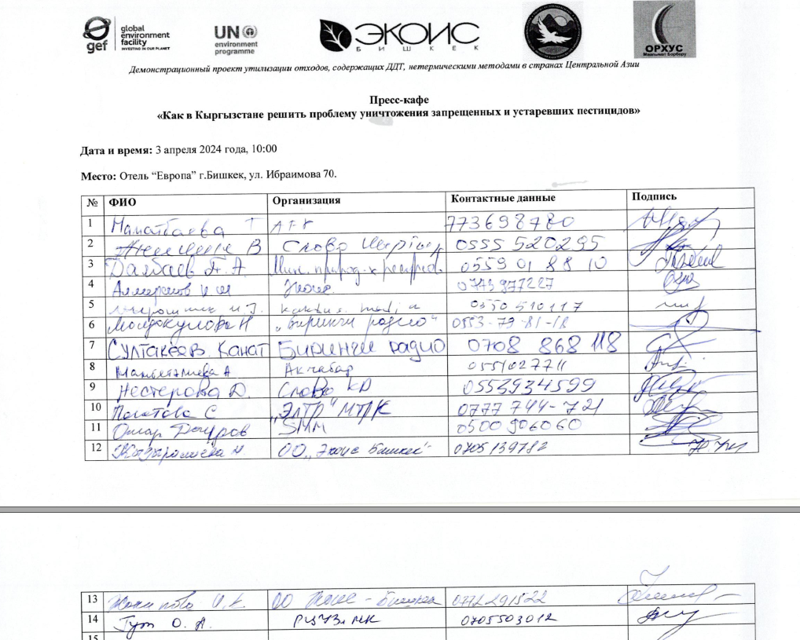
Приложение 4.
Ссылки всех информационных ресурсов, опубликовавших материалы с пресс-кафе:

Название | Описание | Ссылка/Скрин
Осторожно, яды! Как в Кыргызстане борются с устаревшими пестицидами | Пресс-релиз на сайте РЦУЗиМК saksalamat.kg | https://saksalamat.kg/ostorozhno-yady-kak-v-kyrgyzstane-borjutsya-s-ustarevshimi-pesticidami/  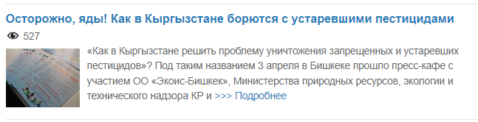
Осторожно, яды! | Пост+видео  Instagram – densoolukinfo 4,6 тыс.подписчиков, охват 5,2 тыс./мес  Facebook - Ден соолукту чындоо борбору, подписчики: 3,2 тыс., охват – 60 тыс./мес.,  Twitter – densoolukinfo, 676 читателей, охват – 4,7 тыс./мес.  YouTube - Ден соолукту чыңдоо борбору, 38,4 тыс подписчиков, просмотры более 60 тыс/мес | 4 публикации в соцсетях:  https://www.instagram.com/reel/C5felZWMGSW/?utm_ source=ig_web_copy_link&igsh=MzRlODBiNWFlZA==  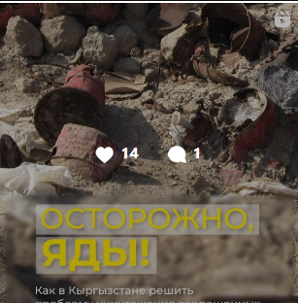  https://x.com/densoolukinfo/status/1777243458379419978  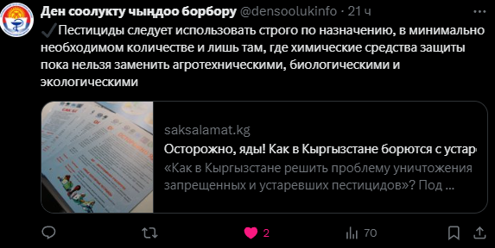  https://fb.watch/rjnvDddXcv/  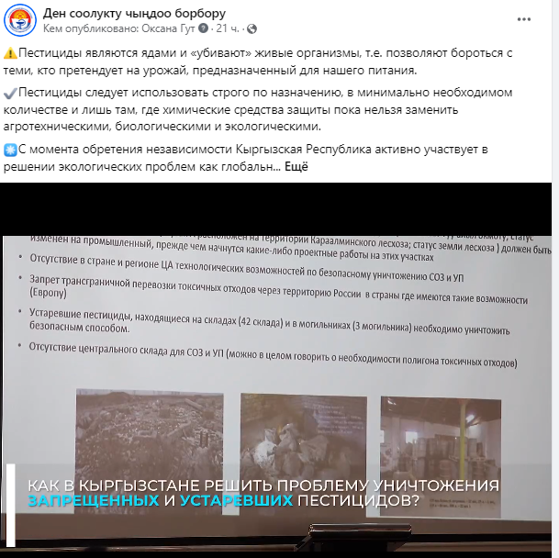  https://youtu.be/dZ219h2wQPk?si=lSjpjh3tjPaTeuu-  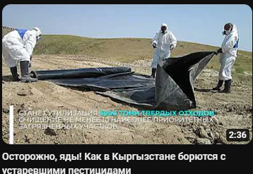
"Они созданы убивать". Почему нашему здоровью все еще угрожают могильники с пестицидами | Статья в Kaktus.media (до 100 тыс. посетителей в день) | https://kaktus.media/doc/498718_oni_ sozdany_ybivat._pochemy_nashemy_zdorovu_ vse_eshe_ygrojaut_mogilniki_s_pesticidami.html  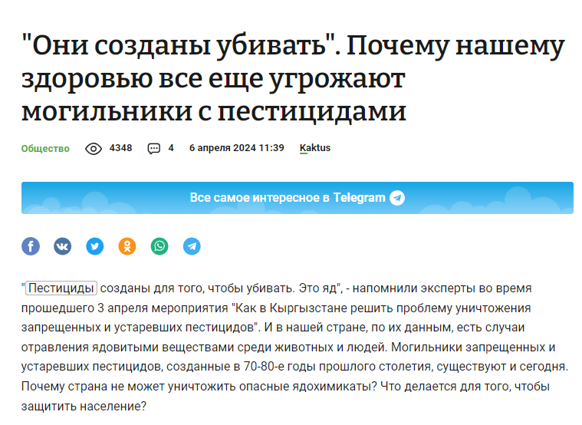
Только вместе отведем беду | Общенациональная газета, тираж 20 тысяч экземпляров + сайт | https://slovo.kg/?p=23438  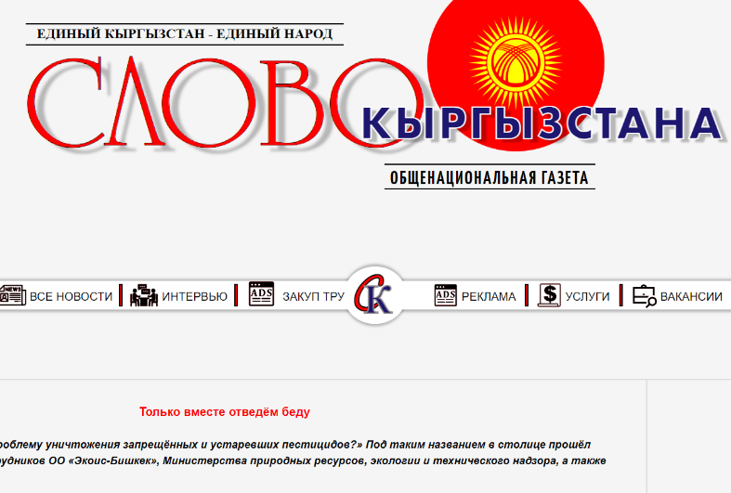
Статья | ИА «Акчабар» | https://www.akchabar.kg/ru/article/ekologiya/potencialnaya-ugroza-chto-delat-s-ustarevshimi-pesticidami-v/  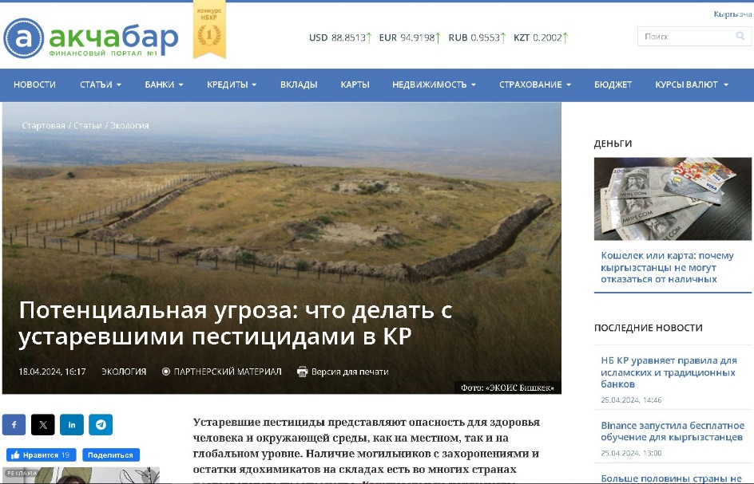
Статья | AFP News | Публикация еще не вышла
Пестициддер адамды өлүмгө чейин алып барат | Жанылыктар / МТРК ЭлТР (охват - 55% населения), 403 тыс. подписчиков  Видеосюжет | https://youtu.be/V7g3VzOyZT8?si=Ak0uCxleOQ0DuNjo  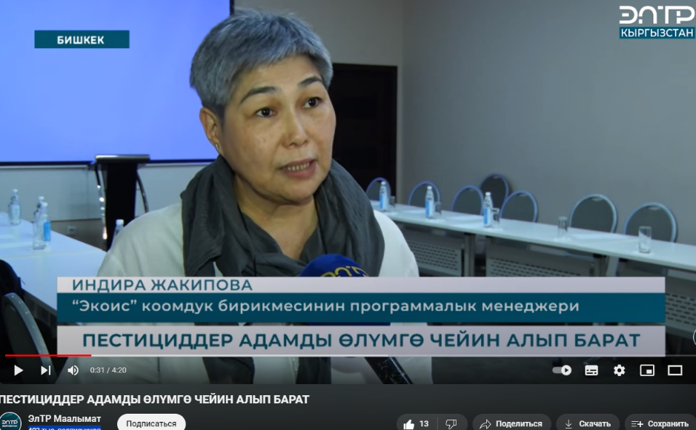
"Кыргызстанда колдонууга тыюу салынган жана эскирген пестициддерди жок кылуу көйгөйүн кантип чечүү керек"  ----------  «Как в Кыргызстане решить проблему уничтожения запрещенных и устаревших пестицидов» | Биринчи радио  104.1 FM Бишкек | Радио эфир (ru, kg)  https://t.me/saksalamatinfo/2008
Пестициддер адамдын ден соолугуна кандай таасир тийгизет?  Программага санитардык дарыгер Кубан Алмереков жана “Орхус” борборунун директору Каныбек Исабаев катышууда. | Биринчи радио  Радиоклиника, прямой эфир | https://fb.watch/rjmABz4THt/  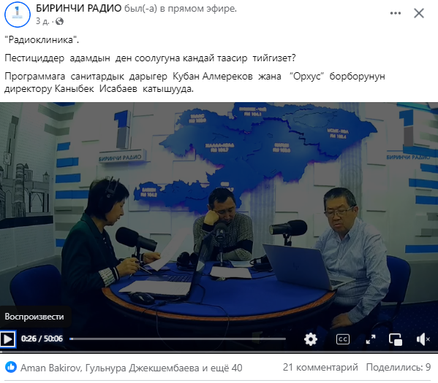
Устаревшие пестициды: кому де-юре принадлежат их захоронения и почему решение проблемы зашло в тупик? | Экологический информационный сервис  www.ekois.net | Смотри часть I здесь https://ekois.net/ustarevshie-pestitsidy-komu-de-yure-prinadlezhat-ih-zahoroneniya-i-pochemu-reshenie-problemy-zashlo-v-tupik-chast-i/  Смотри часть II здесь https://ekois.net/ustarevshie-pestitsidy-komu-de-yure-prinadlezhat-ih-zahoroneniya-i-pochemu-reshenie-problemy-zashlo-v-tupik-chast-ii/  Часть III https://ekois.net/ustarevshie-pestitsidy-komu-de-yure-prinadlezhat-ih-zahoroneniya-i-pochemu-reshenie-problemy-zashlo-v-tupik-chast-iii/

